**2020年上海市普通高中学业水平等级性考试**



**物理 试卷**

考生注意:

1.试卷满分100 分,考试时间60 分钟。

2.本考试分设试卷和答题纸。试卷包括三部分,第一部分为选择题,第二部分为填空题,第三部分为综合题。

3.答题前,务必在答题纸上填写姓名、报名号、考场号和座位号,并将核对后的条形码贴在指定位置上。作答必须涂或写在答题纸上,在试卷上作答一律不得分。第一部分的作答必须涂在答题纸上相应的区域,第二、三部分的作答必须写在答题纸上与试卷题号对应的位置.

**一、选择题(共40分。第1-8小题,每小题3分,第9-12小题,每小题4分。每小题只有一个正确答案。)**

1.、β射线的本质是（ ）

(A)原子核放出的电子流 (B)原子核外电子电离形成的电子流

(C)原子核放射出的电磁波 (D)原子核外电子受激发产生的电磁波

2、悬浮水中的花粉颗粒的布朗运动表明了( )

(A)分子之间有斥力 (B)花粉颗粒的无规则热运动

(C)分子之间有引力 (D)水分子的无规则热运动

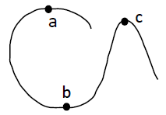

3、如图所示，一辆电动车在水平面上以恒定速率*v*行驶。在a、b、c三点的向心力大小分别是( )

(A)Fc>Fa>Fb. (B)Fa<Fc<Fb,

(C)Fc<Fa<Fb (D) Fa>Fc>Fb

4、如图，在通电螺线管中央轴线上a、b、c三点和外侧的d点中，磁感应强度最大的是( )

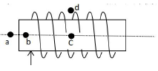

(A) a (B) b

(C) c (D) d

5、一列横波的波长为1.4m，在传播方向上某质点从最大位移处回到平衡位置的最短时间为0.14s. 则这列波的波速为( )

(A) 0.4m/s (B) 2.5m/s

(C) 5m/s (D) 10ms

6、钥匙从距水面20m 高的桥面自由落下，竹筏前端在钥匙下落瞬间正好位于正下方。该竹筏以2.1m/s的速度匀速前进，若钥匙可以落入竹筏中，不考虑竹筏的宽度，则竹筏至少长（ ）

(A) 2m (B) 4m

(C) 6m (D) 8m

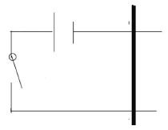

7、如图所示，接有直流电源E的光滑金属导轨水平放置。导轨间存在垂直于纸面向外的磁场，电阻不可忽略的导体棒ab静止于导轨上，当电键S闭合的瞬间，导体棒( )

(A)向左移动 (B)向右移动

(C)上下弹跳 (D)保持不动

8、如图所示，线框abcd与通有恒定电流的长直导线MN共面，线框从图示位置I按以下四种方式运动，磁通量S变化的绝对值最大的是( )

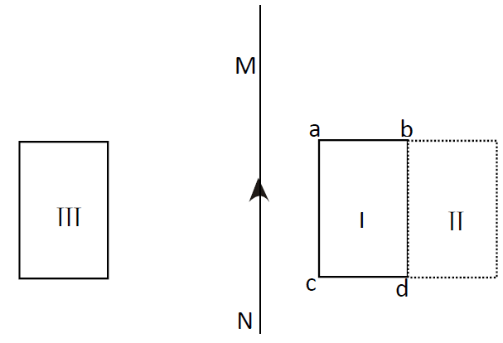

(A)平移到位置II

(B)以bd为转轴转到位置II

(C)以MN为转轴转到位置III

(D)平移到以MN为对称轴的位置III

9、观察光的衍射实验装置如图所示，用红色的激光可以照出某种衍射条纹，为了减小条纹宽度，可（ ）

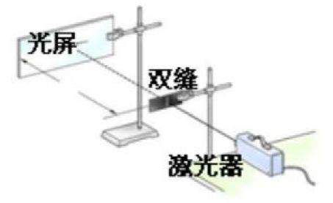

(A)减小单缝宽

(B)用绿光照射

(C)增大单缝与光屏间距离

(D)减小激光器与单缝间距离

10、 在某次碰撞试验中，质量均为1.2 X 105kg的两火车头从长为6.4km的直轨道两端同时由静止开始以0.25m/s2相向而行。它们碰擦前瞬间的总动能为( )

(A) 0 (B) 9.6 X 107J

(C) 1.92 X 108J (D) 3.84 X 108J

11、以下图中p表示质子，e表示电子，距离D>d，其中O点场强最大的排布方式为( )

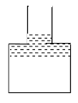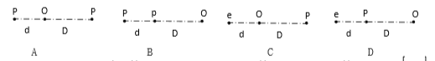

12、如图所示，一根玻璃管上端开口下端封闭，上管的内径小于下管的内径。管内的水银柱封闭了一定质量的气体， 在大气压保持不变的情况下，温度升高，水银柱全部进入上管而未溢出。此过程中，气压p随体积V的变化关系为( )

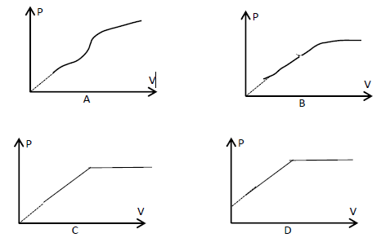

**二、填空题(共20分)**

13、在“用单分子油膜估测分子直径”的实验中，均匀撒痱子粉有利于形成_______，便于记录数据。将体积为 v的油酸酒精溶液滴在水面上，油膜充分散开后面积为S，溶液的浓度为 $η$，则估算该分子的直径为________。

14、 如图(a)所示，E为电源，R是定值电阻。闭合电键S，移动滑动变阻器R'滑片P会出现如图(b)所示的U-1曲线，滑片P移至最右边时对应图中的a点。由图可知，R'的最大值为 $Ω$____，在移动P的过程中R'消耗的最大功率为____W.

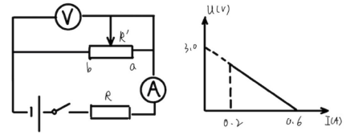

15、质量m= 1.67 X 1027kg的质子在高能粒子加速器中被加速为动能Ek= 1.6 X 10-10J. 某同学根据Ek= l/2mv2算出质子的速度4.38 X 108m/s (计算无误)。此速度值不合理之处是_________，说明理由___________________。

16、质量为m，摆长为L的单摆，拉开一定角度后，t1时刻由静止释放。在t1、t2、t3时刻(t1<t2<t3)，摆球动能Ek与势能Ep第一次出现如图关系， 其中E0为单摆的总机械能。此单摆周期为________。摆球在最低点的向心加速度为______(取最低点为零势能面) 。

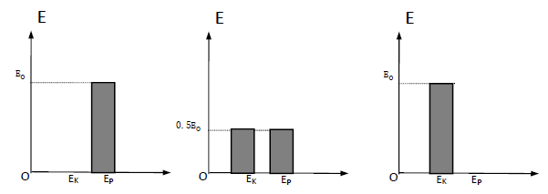

17、倒入容器中的啤酒会形成大量泡沫。将啤酒倒入量筒中。结果表明量筒中的泡沫破裂与原子核衰变遵循同样的统计规律。量筒中液面上的泡沫体积V随时间t的变化如图所示，则泡沫上表面下降的速度随时间(填写“增大”“减小”或“不变”)。假设泡沫均匀分布，量筒中泡沫从t=0开始，经过1.5个半衰期后剩下的体积为________cm3.

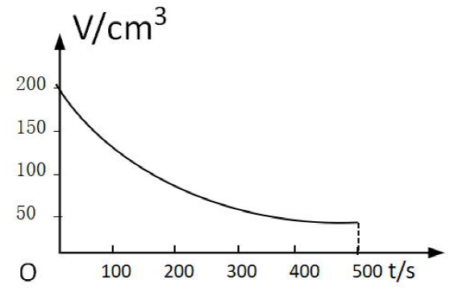

**三、综合题(共40分)**

**注意:第19、20题在列式计算、逻辑推理以及回答问题过程中，要求给出必要的图示、文字说明、公式、演算等。**

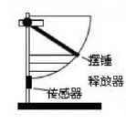

18、(10分)图(a)是用DIS研究机械能守恒的装置.

(1)图(a)中定位档片的作用是( )

(2) (多选题)实验中测得C点的机械能偏大的原因是( )

(A)光电门在C的下方

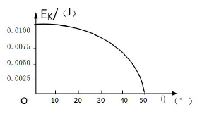

(B)摆锤释放时绳子松弛

(C)摆锤在摆动的过程中有空气阻力

(D)摆锤释放时在A的上方

(3)为了验证单摆的机械能守恒。某同学测量了摆下摆时动能Ek与偏角 $θ$ 的函数关系图，如图(b)所示。以D为零势能面，当偏角 $θ$ =32°时摆的重力势能为_______J，若摆的质量为0.0075kg，则摆长为_________m.

19、(15分)如图所示，足够长的光滑金属导轨宽L= 0.5m，电阻不计。左端接个电动势为 3V的电源，整个装置处于匀强磁场中。现闭合电键s,质量为0.1kg的金属棒ab由静止开始运动，回路的电流逐渐减小，稳定后感应电动势为E,回路的电流为0,从闭合电键到逐渐稳定的过程中，电源提供的能量E=10J，电源、导体棒产生的焦耳热分别是Q1=0.5J. Q2=4.5J.

(1)求内阻r和电阻R的阻值之比.

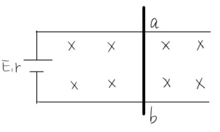

(2)求导体棒稳定时的速度和匀强磁场磁感应强度，

(3)分析电键闭合后导体棒的运动情况和能量的转化关系.

20、(15分)足够长的斜面与水平之间的倾角为37"。质量为2kg物体静止在斜面底端。在平行于斜面向上的外力F=24N的作用下沿斜面向上运动，经过2s后撒去外力F.物体与斜面间的滑动摩擦系数为0.5，且最大静摩擦力可近似等于滑动摩擦力。求:

(1)物体在斜面上向上滑行的时间。

(2)求上行过程中撤去F前后物块受到的摩擦力做功之比k.

(3)在S- t图像中画出减速阶段的图线。(t=0时，物体在S=0处)

(4)分析说明为什么物块动能与势能相等的位置仅出现在物体沿斜面下滑的过程中，并求出该位置离斜面底墙的距离L. (取斜面底端为零势能面)

**2020年上海市普通高中学业水平等级性考试**

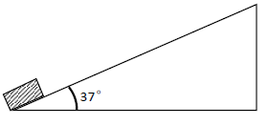

**物理 试卷答案解析版**

一、选择题(共40分。第1-8小题， 每小题3分，第9-12小题， 每小题4分。每小题只有一个正确答案。)

1.、射线的本质是( )



（A)原子核放出的电子流

(B)原子核外电子电离形成的电子流

C)原子核放射出的电磁波

(D)原子核外电子受激发产生的电磁波

[答案] A

【解析】原子核内中子变质子放出电子，发生衰变，电子流即射线。



[考察知识]三种射线的本质。

[核心素养]物理观念

2、悬浮水中的花粉颗粒的布朗运动表明了( )

(A)分子之间有斥力

(B)花粉颗粒的无规则热运动

(C)分子之间有引力

(D)水分子的无规则热运动

[答案]D

【解析】悬浮水中的花粉颗粒的布朗运动是由于水分子碰撞的不平衡性产生的，表明了水分子的无规则热运动，有个成语是见微知著，我把此现象叫见著知微。

[考察知识]布朗运动的本质。

[核心素养]物理观念

3、一辆电动车在水平面上以恒定速率行驶，如图所示。在a b. c三点的向心力大小分别是( )

(A)Fc>Fa>Fb. (B)Fa<Fc<Fb,

(C)Fc<Fa<Fb (D) Fa>Fc>Fb

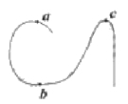

[答案]A

【解析】根据向心力公式，v相等，因为rc<ra<rb，所以Fc>Fa>Fb.。



[考察知识]向心力的大小分析.

[核心素养]科学思维(推理分析能力)

4、如图，在通电螺线管中央轴线上a、b、c三点和外侧的d点中，磁感应强度最大的是( )

(A) a

(B) b

(C) c

(D) d

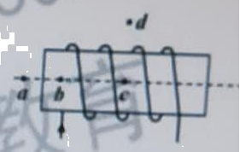

[答案]C

【解析】根据磁感线的疏密可以判断，C正确。

[考察知识]通电螺线管内外磁场的分布。

[核心素养]物理观念

5、一列横波的波长为1.4m. 在传播方向上某质点从最大位移处回到平衡位置的最短时间为

0.14s. 则这列波的波速为( )

(A) 0.4m/s (B) 2.5m/s (C) 5m/s (D) 10ms

[答案] B

【解析】周期T=0.14×4s=0.56s，所以波速。



[考察知识]描述波的物理量。

[核心素养]科学思维(机械波传播过程的推理分析)

6,钥匙从距水面20m 高的桥面自由落下，竹筏前端在钥匙下落瞬间正好位于正下方。该竹筏以2.1m/s的速度匀速前进，若钥匙可以落入竹筏中，不考虑竹筏的宽度，则竹筏至少长（ ）

(A) 2m (B)4m （C）6m （ D) 8m

[答案]B

【解析】钥匙从距水面20m 高的桥面自由落下时间，竹筏至少长4.2m.



[考察知识]直线运动+运动的等时性、

[核心素养]科学思维(直线运动的规律结合运动的等时性)

7.如图所示，接有直流电源E的光滑金属导轨水平放置。导轨间存在垂直于纸面向外的磁场，电阻不可忽略的导体棒ab静止于导轨上，当电键S闭合的瞬间，导体棒( )

(A) 向左移动 (B)向右移动 (C)上下弹跳 （D）保持不动

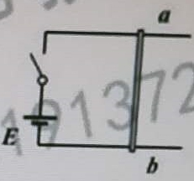

[答案]A

【解析】电流从a向b，根据左手定则，导体棒受安培力向左，所以向左移动。

[考察知识] 楞次定律，

[核心素养]物理观念

8、如图所示，线框abcd与通有恒定电流的长直导线MN共面，线框从图示位置I按以下四种方式运动，磁通量变化的绝对值最大的是( )

(A)平移到位置II

(B)以bd为转轴转到位置II

(C)以MN为转轴转到位置III

(D)平移到以MN为对称轴的位置III

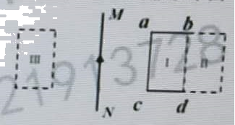

[答案] D

【解析】平移到以MN为对称轴的位置III，磁通量方向相反，磁通量的变化是原来磁通量的2倍。变化量最大。

[考察知识]磁通量。

[核心素养]科学思维(改变磁通量的分析)

9、观察光的衍射实验装置如图所示，用红色的激光可以照出某种衍射条纹，为了减小条纹宽度，可（ ）

(A)减小单缝宽

（B)用绿光照射

(C)增大单缝与光屏间距离

(D)减小激光器与单缝间距离

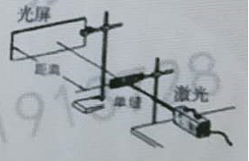

[答案]B

【解析】条纹宽度与波长成正比，绿光的波长比红光短，所以减小条纹宽度。

[考察知识]单缝衔射，

[核心素养]物理观念

10、 在某次碰撞试验中，质量均为1.2105kg的两火车头从长为6.4km的直轨道两端同时由静止开始以0.25m/s2相向而行。它们碰擦前瞬间的总动能为( )



(A) 0

(B) 9.6107J



(C) 1.92108J



(D) 3.84 108 J



[答案] C

【解析】速度



总动能.



[考察知识]直线运动的规律+动能，

[核心素养]科学思维(公式的基本应用)

11、以下图中p表示质子，e表示电子，距离D>d.其中O点场强最大的排布方式为( )

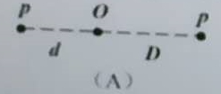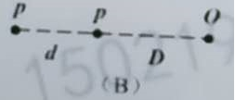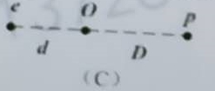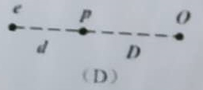

[答案] C

【解析】根据库仑定律及电场强度定义式和电场的叠加得O点的电场强度分别为：

A图，



B图，



C图，



D图，



比较可知，最大。



[考察知识]电场的叠加。

[核心素养]科学思维(电场在空间中的叠加分析)

12、如图所示，一根玻璃管上端开口下端封闭，上管的内径小于下管的内径。管内的水银柱封闭了一定质量的气体， 在大气压保持不变的情况下，温度升高，水银柱全部进入上管而未溢出。此过程中，气压p随体积V的变化关系为( )

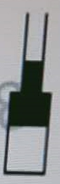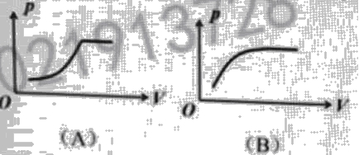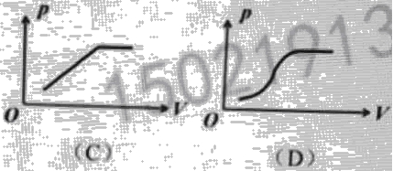

[答案] C

【解析】在水银柱全部进入上管之前，被封闭的气体的压强，其中为水银密度，h1为上管水银高度，h2为下管水银高度，因为水银体积不变，所以（ s1为上管截面积，s2为下管截面积），所以



代入得，因为被封闭的气体的体积(V2为下管总体积)



所以得，所以P随V线性增大。



在水银柱全部进入上管之后，被封闭的气体的压强，（h是水银在上管的长度，不变）不变。



所以C正确。

[考察知识]气体压强的计算。

[核心素养]科学思维(气体压强的动态分析)

二、填空题(共20分)

13、在“用单分子油膜估测分子直径”的实验中，均匀撒痱子粉有利于形成_______，便于记录数据。将体积为 v的油酸酒精溶液滴在水面上， 油膜充分散开后面积为S,溶液的浓度为，则估算该分子的直径为________。



[答案]边界清晰的油膜，



[考察知识]油膜法估测分子直径。

[核心素养]科学探究(油膜法实验的基本原理)

14、 如图(a)所示，E为电源，R是定值电阻。闭合电键S，移动滑动变阻器R'滑片P会出现如图(b)所示的U-1曲线，滑片P移至最右边时对应图中的a点.由图可知，R'的最大值为____, 在移动P的过程中R'消耗的最大功率为____W.

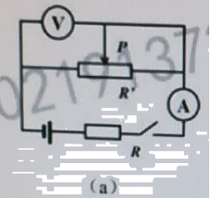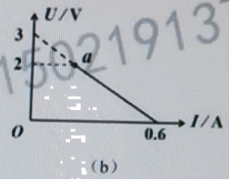

[答案] 10，0.45W



【解析】据图象，电源电动势E=3V，内阻



滑片P移至最右边时，路端电压，又，解得I=0.2A，所以.



当时，R'消耗的最大功率为Pmax=(大家都知道为什么是这样，不再赘述)



[考察知识]闭合电路欧姆定律。

[核心素养]科学探究(电路的动态过程+闭合电路，功率与等效内阻的关系)

15、质量m= 1.671027kg的质子在高能粒子加速器中被加速为动能Ek= 1.610-10J. 某同学根据Ek= mv2算出质子的速度4.38108m/s (计算无误)。此速度值不合理之处是_________，



说明理由___________________。

[答案]速度超过光速，牛顿运动定律只能适用于宏观、低速的情况

【解析】速度接近或等于光速，Ek= mv2不再适用。速度超过光速也不可能。



[考察知识]牛顿运动定律的应用。

[核心素养]科学思维(数据分析和质疑能力，这个能力的考察是以往三维目标里没有的!)

16、质量为m，摆长为L的单摆，拉开一定角度后，t1时刻由静止释放。在t1、t2、t3时刻(t1<t2<t3)，摆球动能Ek与势能Ep第一次出现如图关系， 其中E0为单摆的总机械能。此单摆周期为________.摆球在最低点的向心加速度为______(取最低点为零势能面).

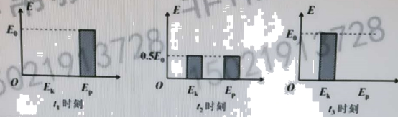

[答案] 4(t3-t1)，2Eo/mL

【解析】从图可以知道，t3时刻摆球在最低点，所以（t3-t1）=即周期T=4(t3-t1).



最低点，所以向心加速度.



[考察知识]单摆的简谐振动+机械能守恒。

[核心素券]科学探究(单摆摆动过程中简谐振动与机械能守恒结合的考察)

17、倒入容器中的啤酒会形成大量泡沫。将啤酒倒入量筒中。结果表明量筒中的泡沫破裂与原子核衰变遵循同样的统计规律。量筒中液面上的泡沫体积V随时间t的变化如图所示，则泡沫上表面下降的速度随时间(填写“增大”“减小”或“不变”)。假设泡沫均匀分布，量筒中泡沫从t=0开始，经过1.5个半衰期后剩下的体积为________cm3.

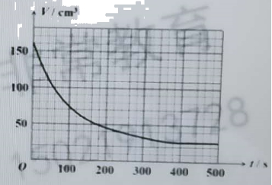

[答案]减小，51.16cm3

【解析】因为衰变越来越慢，所以泡沫上表面下降的速度随时间减小。

根据衰变公式，本题V0=160cm3，，所以。



[考察知识]半衰期的公式。

[核心素养]科学思维( 类似思想)

三、综合题(共40分)

注意:第19、20题在列式计算、逻辑推理以及回答问题过程中，要求给出必要的图示、文字说明、公式、演算等。

18、(10分)图(a)是用DIS研究机械能守恒的装置.

(1)图(a)中定位档片的作用是( )

(2) (多选题)实验中测得C点的机械能偏大的原因是( )

(A)光电门在C的下方

(B)摆锤释放时绳子松弛

(C)摆锤在摆动的过程中有空气阻力

(D)摆锤释放时在A的上方

(3)为了验证单摆的机械能守恒。某同学测量了摆下摆时动能Ek与偏角的函数关系图，如图(b)所示。以D为零势能面，当偏角=32°时摆的重力势能为_______J，若摆的质量为0.0075kg.则摆长为_________m.

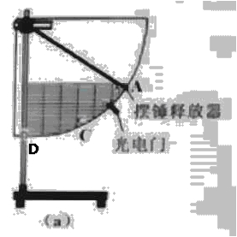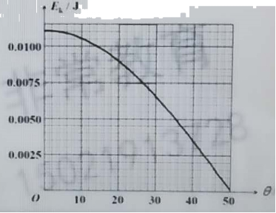

[答案](1)定性研究在改变摆长时，机械能是否守恒

(2) AD

(3) 0.060J， 0.439m

【解析】从图象知，当时，即最低点D处，动能为，即为其他位置动能与重力势能之和。从图象知。当时，动能为，所以当时，重力势能为。



根据，解得，求得摆长L。



[考察知识] DIS研究机械能守恒定律，

[核心素养]科学探究(机械能守恒定律实验的基本原理十数据读取)

19、(15分)如图所示，足够长的光滑金属导轨宽L= 0.5m，电阻不计。左端接个电动势为 3V的电源，整个装置处于匀强磁场中。现闭合电键s,质量为0.1kg的金属棒ab由静止开始运动，回路的电流逐渐减小，稳定后感应电动势为E,回路的电流为0,从闭合电键到逐渐稳定的过程中，电源提供的能量E=10J，电源、导体棒产生的焦耳热分别是Q1=0.5J. Q2=4.5J.

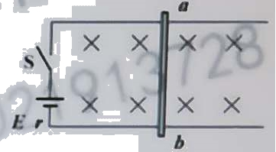

(1)求内阻r和电阻R的阻值之比.

(2)求导体棒稳定时的速度和匀强磁场磁感应强度，

(3)分析电键闭合后导体棒的运动情况和能量的转化关系

【解析】（1）由内外电路电流相等，有

Q1==0.5J



Q2==4.5J



解得：



（2）能量守恒

，解得



感应电动势，得.



（3）闭合电键，导体棒中电流从a向b，根据左手定则，安培力向右，根据牛顿运动定律，导体棒向右加速运动，随着速度增大，导体棒产生的电动势逐渐增大，因为感应电动势与电源电动势相反，电流逐渐减小，安培力逐渐减小，加速度逐渐减小。当感应电动势与电源电动势大小相等时，电流为0.导体棒速度不变，达到稳定。

[考察知识]电磁感应综合

[核心素养]科学思维

[分析]本题与常规的电路题略有不同，有两个电源，一个是直流电源，一个是棒在切制磁感线时等效感生电源，而直流电源和感应电源在电路中产生两个方向相反的电流，所以在分析的时候需要注意与以往单根导体切割磁感线（没有外加电池）有所区别。

.

20、(15分)足够长的斜面与水平之间的倾角为37"。质量为2kg物体静止在斜面底端。在平行于斜面向上的外力F=24N的作用下沿斜面向上运动，经过2s后撒去外力F.物体与斜面间的滑动摩擦系数为0.5，且最大静摩擦力可近似等于滑动摩擦力。求:

（1）物体在斜面上向上滑行的时间。

（2)求上行过程中撤去F前后物块受到的摩擦力做功之比k.

(3)在S- t图像中画出减速阶段的图线。(t=0时，物体在S=0处)

(4)分析说明为什么物块动能与势能相等的位置仅出现在物体沿斜面下滑的过程中，并求出该位置离斜面底墙的距离L. (取斜面底端为零势能面)

【解析】

1. 加速运动阶段，代入数据解得



末速度



减速运动阶段（撤去F后），，代入数据解得



时间



物体在斜面上向上滑行的时间



1. 【解法1】公式法

上行过程中撤去F前物块受到的摩擦力做功



其中



上行过程中撤去F后物块受到的摩擦力做功



其中或



所以上行过程中撤去F前后物块受到的摩擦力做功之比k=。



【解法2】图象法

v-t图象：

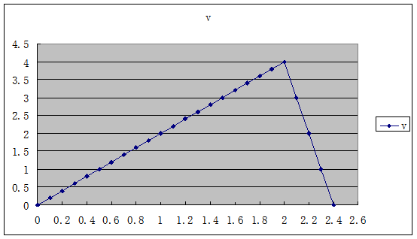

根据图象中的“面积法”求位移：，



所以上行过程中撤去F前后物块受到的摩擦力做功之比k=。



1. 在S- t图像中画出减速阶段的图线。(t=0时，物体在S=0处)，电脑Excel作图如下：

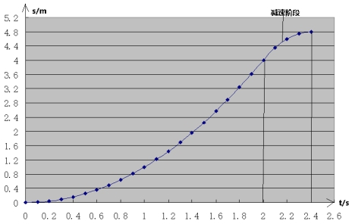

（4）设在物体沿斜面上滑的过程中，动能与势能相等的位置离斜面底墙的距离为L.

①加速上滑阶段



，令，代入数据得12L=4L，无解。



②减速上滑阶段



，令，代入数据解得L=8m，大于总位移2.4m，不符合实际。



所以物块动能与势能相等的位置不会出现在物体沿斜面上滑的过程中，即仅出现在物体沿斜面下滑的过程中。

③在物体沿斜面下滑的过程中，动能与势能相等的位置离斜面底墙的距离L.

动能定理：



重力势能：



令，代入数据解得L=1.2m.



[考察知识]力学综合，

[核心素养]科学思维

（2020年7月17日 星期五）